«МАЛЯР»  Улыбнуться, открыть рот. Широким кончиком языка погладить небо от зубов к горлу. Нижняя челюсть не должна двигаться.  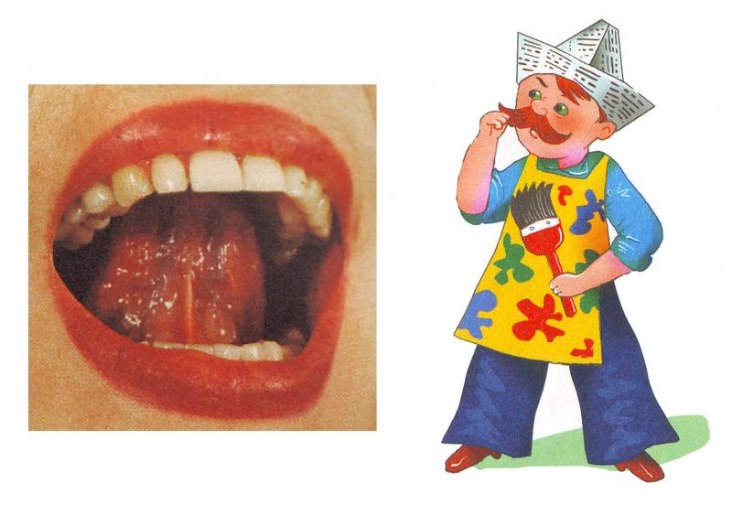  «КАЧЕЛИ»  Улыбнуться, открыть рот. На счет 1-2 поочередно упираться языком то в верхние, то в нижние зубы. Нижняя челюсть при этом неподвижна.  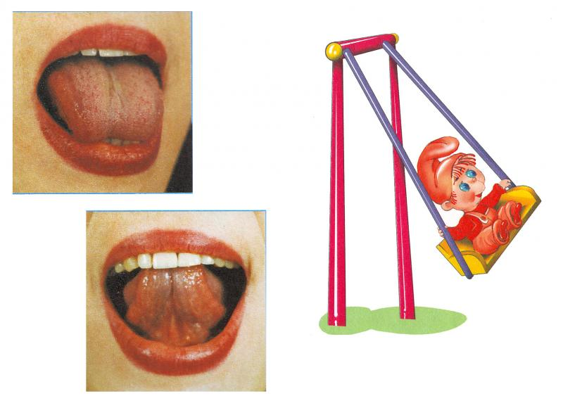 | «ЛОШАДКА»  Улыбнуться, широко открыть рот, щёлкать языком громко и энергично. Стараться, чтобы нижняя челюсть была неподвижна, и «прыгал» только язык.  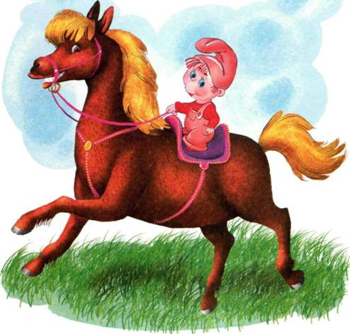  «ГРИБОК»  Улыбнуться, открыть рот. Присосать широкий язычок к небу. Если ребенку не удается присосать язык, то можно пощелкать языком, как в упражнении «Лошадка». В пощелкивании улавливается нужное движение языка.  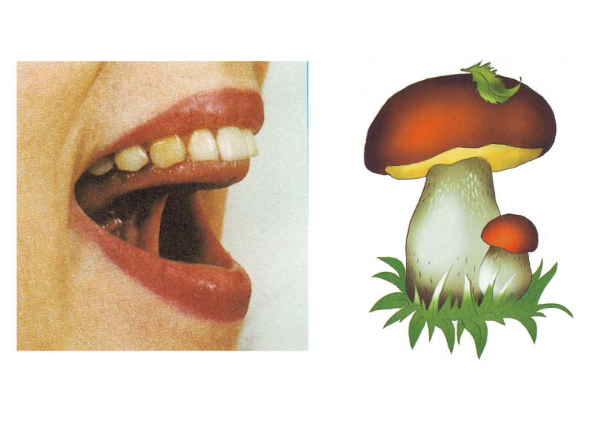 | МАОУ "Подгорнская СОШ"  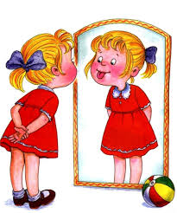  Артикуляционная гимнастика  Составила  Учитель-логопед  Максимцова В.А.  2024г
Артикуляционная гимнастика – упражнения для тренировки органов артикуляции (губ, языка, нижней челюсти), необходимые для правильного звукопроизношения.  Артикуляционная гимнастика дома: с помощью проведения специальных занятий можно укрепить и развить правильные движения речевого аппарата, улучшить дикцию.  Выполнение упражнений нужно начинать в самом раннем возрасте.  Правила проведения артикуляционной гимнастики.  1.Проводить артикуляционную гимнастику нужно ежедневно, чтобы навыки закреплялись и становились более прочными.  2.Желательно, чтобы ребенок запомнил названия выполняемых упражнений и вам не потребуется каждый раз объяснять способ выполнения.  3.Гимнастику желательно делать перед зеркалом в игровой форме.  4. Следить за правильностью выполняемого упражнения.  7. Всегда хвалите ребенка за успех. | «ЗАБОРЧИК»  Улыбнуться, обнажив верхние и нижние сомкнутые зубы.  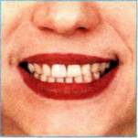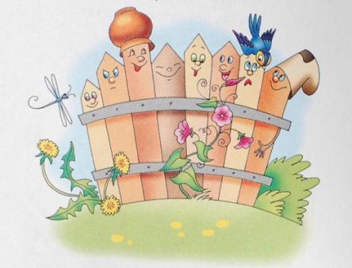  «Хоботок»  Губы и зубы сомкнуты. С напряжением вытянуть губы вперед трубочкой. Удерживать их в таком положении на счет до пяти.  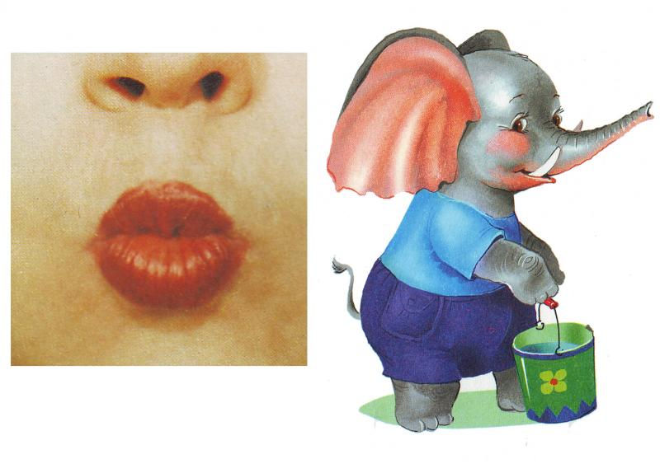 | «ЧАСИКИ»  Улыбнуться, открыть рот. Кончик языка переводить на счет «раз-два» из одного уголка рта в другой. Нижняя челюсть при этом остается неподвижной.  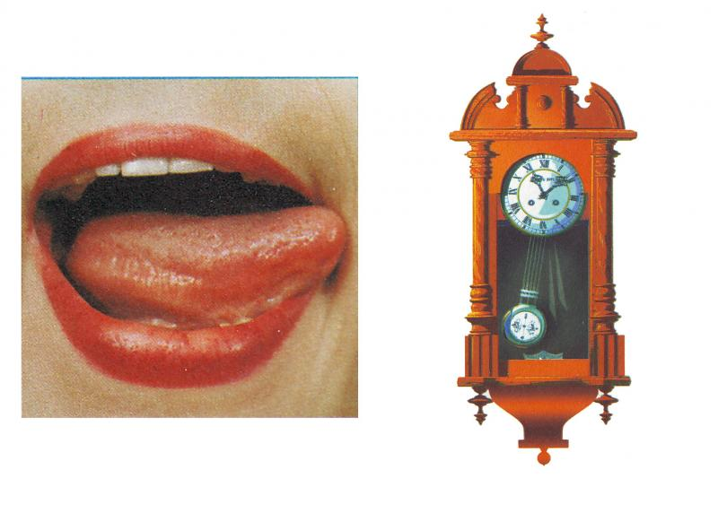  «МЕСИМ ТЕСТО»  «Накажем непослушный язычок»  Улыбнуться, открыть рот, покусать язык зубами та-та-та…; пошлёпать язык губами пя-пя-пя…; закусить язык зубами и протаскивать его сквозь зубы с усилием.  